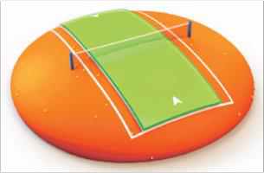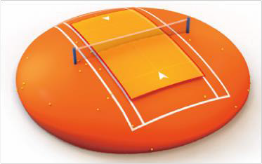Règlements tennis sport adapté 2015-2017

SECTEUR COMPETITIF : valable pour les championnats départementaux, régionaux et nationaux

 |  | DIVISION 1 | DIVISION 2 | DIVISION 3
Aires de jeu | Simple | 23m77 sur 8m23 Filet à 0.914 m | 23m77 sur 8m23 Filet à 0.914 m  (mais enlever les poteaux de simple) | 18m sur 8m23 Filet à 0.80 m
Les points | Simple | 1 set de 6 jeux (pas d’avantage)  A 6/6, jeu décisif en 7 pts.  Choix du côté par le relanceur lors du point décisif. | 1 set de 4 jeux (pas d’avantage)  A 3/3, jeu décisif en 7 pts.  Choix du côté par le relanceur lors du point décisif. | Super jeu décisif en  10 points (point décisif à 9 partout)
La mise en jeu |  | En diagonale, 1er service par au-dessus, 2ème service libre  (engagement après rebond non-autorisé) | En diagonale, 1er service par au-dessus, 2ème service libre  (engagement après rebond par en-dessous possible) | En diagonale, 2 essais (engagement après rebond par en dessous possible)
Le rebond |  | 1 rebond | 1 rebond | 2 rebonds autorisés (mais non obligatoires)
Les balles |  | Dure  ( 6,35 à 6,67 cm)  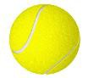 | Intermédiaire ( 6,35 à 6,67 cm) | Souple  ( 6 à 6,5 cm)
Attendus et observables |  | - Développer des stratégies et jouer en fonction de ses points forts et des points  faibles de l’adv ersaire  - Se situer dans le match (comptage des points)  - Gérer les changements de côté au service  - Connaitre la règle du point décisif | - Au retour de service, se positionner dans la bonne diagonale et renvoyer la balle là où  l’adv ersaire n’est pas  Différencier la  situati on d’attaque et de défense  - Reconnaître la situation de gagner ou perdre le point  - Connaitre la règle du point décisif | - Au retour de service, se positionner dans la bonne diagonale et renvoyer la balle dans les limites du camp adverse  - Savoir reconnaitre une bonne balle d’une balle faute  - Maîtriser son espace de jeu  - Connaitre la règle des 2 balles au service
Coaching |  | Interdit | Une seule intervention par match lors d’un changement de côté.  Aucune intervention orale ou physique ne peut avoir lieu pendant un jeu. | Une seule intervention par match au 6ième point. Aucune intervention orale ou physique ne peut avoir lieu pendant le match.

